RAPPORT D’ANALYSE ET DE CONCEPTION DE PROJET

ETUDE DE L’EXISTANT

* Diagramme de cas d’utilisation de l’existant

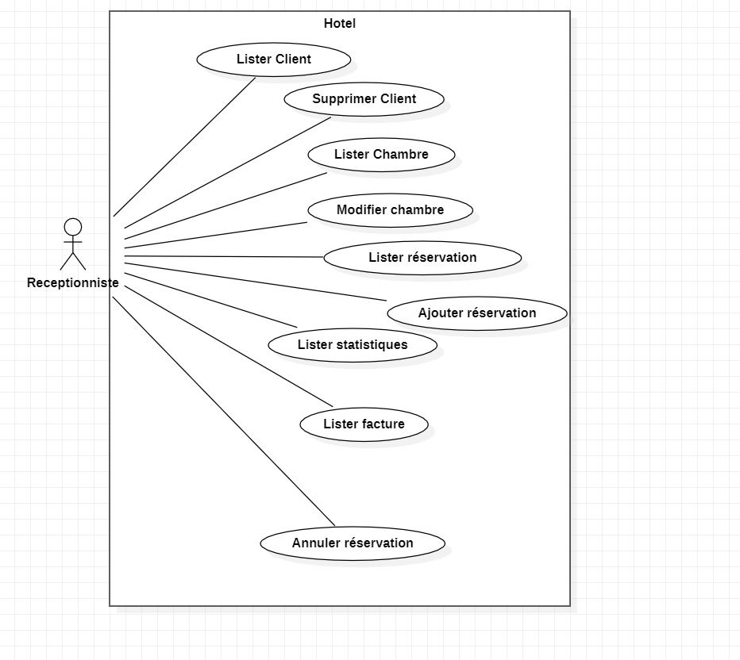

* Critique de l’existant

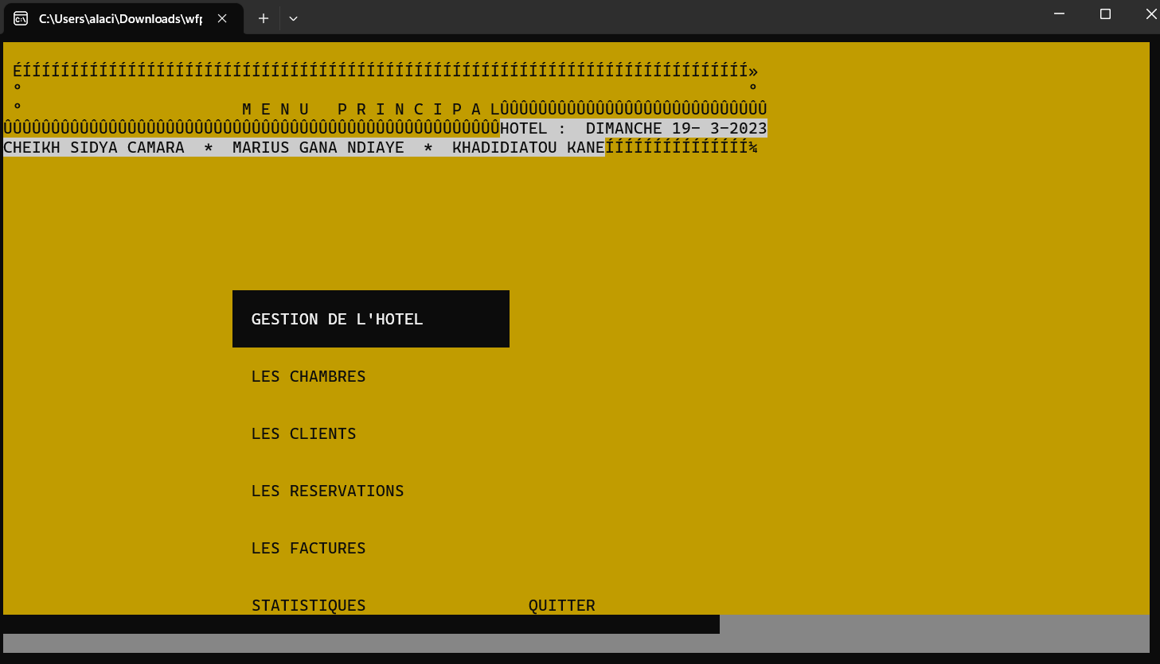

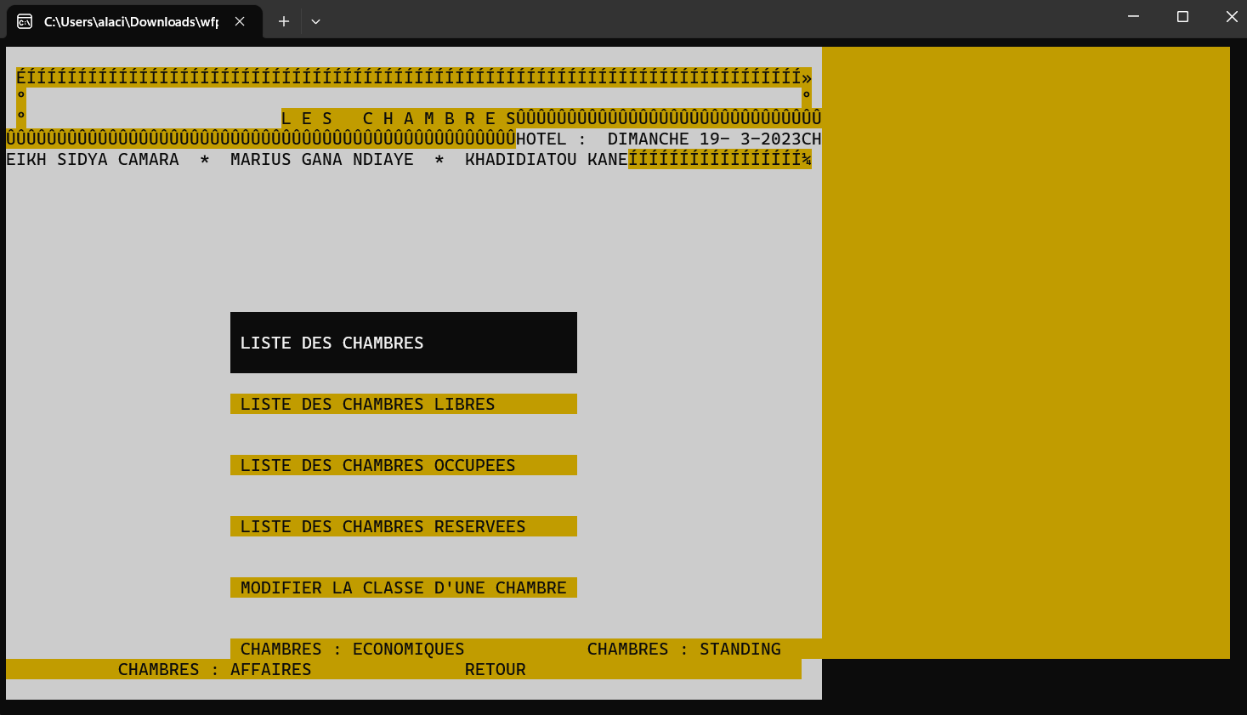

Apres avoir compilé l’application grâce au logiciel Windows free pascal, nous notons que cette dernière a des fonctionnalités nécessaires pour une gestion d’hôtel mais aussi des manquements comme la non sécurisation de l’application, l’utilisation de technologies anciennes. Sur ce, nous comptons améliorer l’amélioration en ajoutant de nouvelles fonctionnalités et d’utiliser des technologies nouvelles.

NOUVELLE CONCEPTION DE L’APPLICATION

* Diagramme de cas d’utilisation

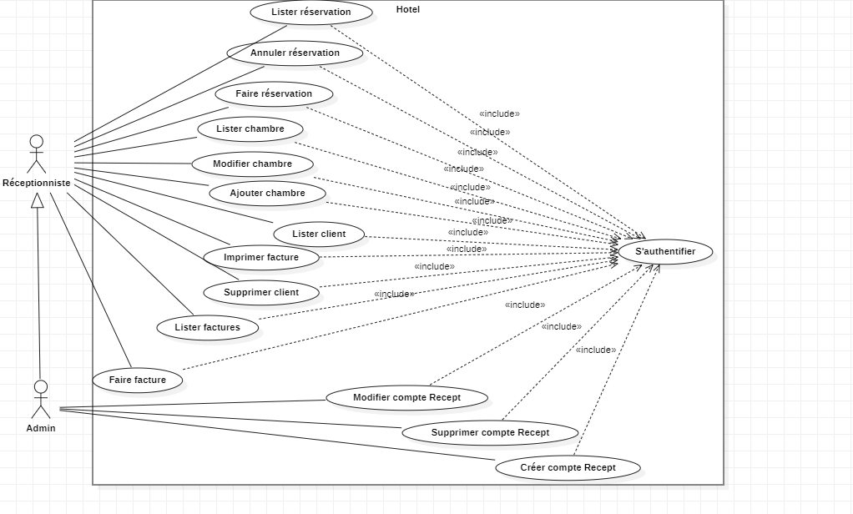

* DIAGRAMME DE CLASSE

